DESCRIPCIÓN DEL ÁREA PROTEGIDA PARA EL PROGRAMA DE GUARDAPARQUES VOLUNTARIOS

PARQUE NACIONAL NATURAL TINIGUA

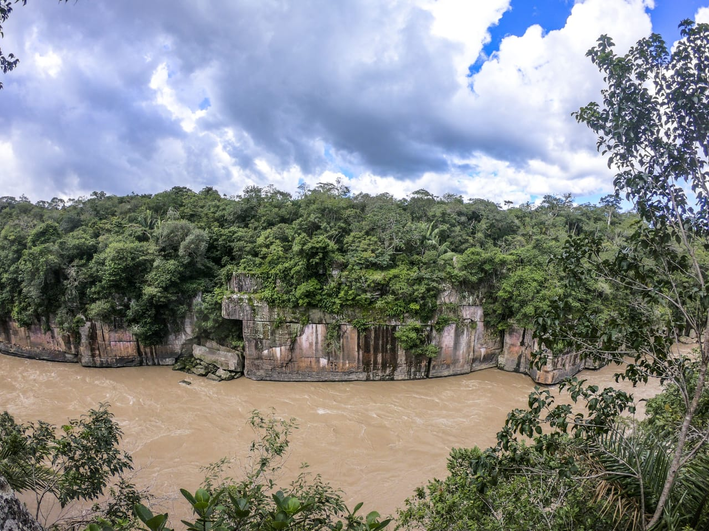

Raudal Angostura I. Foto: Giovanny Pulido

MINISTERIO DE AMBIENTE Y DESARROLLO SOSTENIBLE

PARQUES NACIONALES NATURALES DE COLOMBIA

DIRECCIÓN TERRITORIAL ORINOQUÍA

URIBE, META

AÑO 2019
*Diligencie únicamente en las casillas establecidas.

- Generalidades del área protegida

Ubicación del área protegida | tiene jurisdicción en los municipios de La Macarena y Uribe en el departamento del Meta.
Año de creación del área protegida | 1989
Extensión | 214.362 hectáreas
Clima | El Parque se encuentra bajo tres (3) tipos generales de régimen bioclimático:  - Templado Poco lluvioso con Periodo Frío Seco súper húmedo Orogénico.  - Tropical Lluvioso de Selva Húmeda Orogénico.  - Tropical Lluvioso de Bosque Moderadamente Húmedo.
Temperatura °C | 25°C
Valores objeto de conservación o prioridades integrales de conservación | El PNN Tinigua cuenta con los siguientes Valores Objeto de conservación de filtro grueso:  - Selva húmeda  - Bosque inundable  Además de estos ecosistemas se tienen priorizadas los siguientes grupos puesto que son especies sensibles al cambio de su hábitat y pueden contribuir al seguimiento en los cambios ecosistémicos:  - Peces migratorios  - Primates
Ecosistemas presentes | La selva húmeda: Asociado a este bioma encontramos el bosque denso alto de tierra firme en lomas y colinas y el bosque denso alto inundable.  El bosque inundable: asociado a este bioma encontramos el bosque denso alto de las llanuras de inundación de ríos andinos y el bosque denso alto de tierra firme en terraza de la planicie aluvial.
Área con traslape | SI NO  X

- Biodiversidad (*diligencie la información dentro de las casillas)

Fauna  Mono churuco (Lagothrix lagotricha). Foto: Melissa Arias | Algunas de las especies reportadas son:  Nutria (Lontra longicaudis), Jaguar, (Panthera onca), León de montaña (Puma concolor), Mono churuco (Lagothrix lagotricha), Marimba (Ateles belzebuth), Cajuche (Tayassu pecari y tajacu), Perezoso de tres dedos (Bradypus variegatus), Danta (Tapirus terrestris), Mono aullador (Alouatta seniculus), Mono Maicero (Cebus apella), Paujil (Crax alector, Mitu salvini, Crax tomentosa), Guacamayas (Ara macao, Ara ararauna, Ara militaris, Ara severa), Trepatroncos (Xiphocolaptes promeropirhynchus macarenae), Traúpidus (Chlorospingus ophthalmicus macarenae) Tucán (Pteroglossus castanotis), Caimán llanero (Crocodylus intermedius), Morrocoy (Geochelone denticulata), Guío negro (Eunectes murinus), Terecay (Podocnemis unifilis), Cachirre, Babilla (Caiman crocodylus), (Paleosuchus palpebrosus), (Paleosuchus trigonatus), Valentón (Brachyplatystoma filamentosum), Dorado (Brachyplatystoma flavicans), Amarillo (Paulicea luetkeni), Rayado (Pseudoplatystoma fasciatum), Baboso (Goslinia platynema), Pintadillo (Pseudoplatystoma tigrinum), Cachama negra (Colossoma macropomum).
Flora  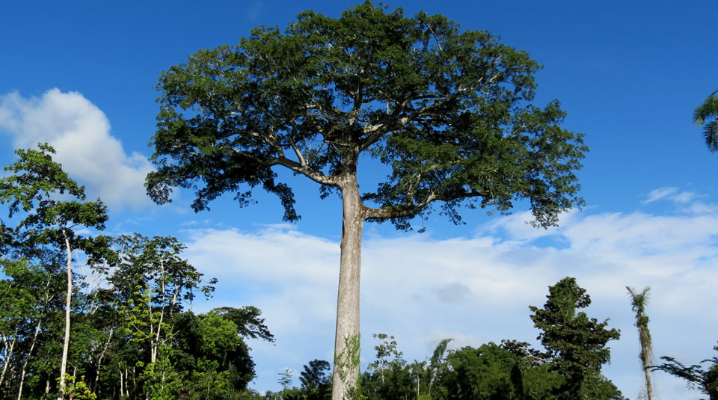  Ceiba (Ceiba pentandra). Foto: Edimer Hernández | Ceiba (Ceiba pentandra), Cedro macho (Bombacopsis quinata), Cacho de venado (Vellozia lithophila), (Vellozia macarenensis), Arrayán (Licania lasseri), (Licania silvae), (Licania kunthiana), (Licania subarachnophylla), Cabo de hacha (Eschweilera cabrerana), (Aspidosperma rigidum), (Iryanthera juruensis), (Rubiaceae sp), (Iryanthera laevis), Guasco (Eschweilera sp), (Eschweilera andina), Cariaño (Trattinickia lawrencei), (Trattinickia rhoifolia), (Trattinickia aspera), (Protium apiculatum), (Protium divaricatum), Costillo, (Aspidosperma excelsum), (Aspidosperma marcgravianum), Laurel (Aniba perutilis), (Ocotea cymbarum), Achapo (Cedrelinga cateniformis), Cedro amargo (Cedrela odorata), Macano (Terminalia amazonia), (Buchenavia capitata), Palma de seje (Oenocarpus bataua), Palma de cumare (Astrocaryum chambira), Saman (Samanea saman), Yarumo (Cecropia sciadophylla), (Cecropia membranacea), cacay (Caryodendron orinocense).
Valores objeto de conservación y/o prioridades integrales de conservación | El PNN Tinigua cuenta con los siguientes Valores Objeto de conservación de filtro grueso:  - Selva húmeda  - Bosque inundable  Además de estos ecosistemas se tienen priorizadas los siguientes grupos puesto que son especies sensibles al cambio de su hábitat y pueden contribuir al seguimiento en los cambios ecosistémicos:  - Peces migratorios  - Primates

- Infraestructura para guardaparques voluntarios en el área protegida

¿El área protegida brinda el alojamiento? | SI NO  X
Descripción del alojamiento presente para guardaparques voluntarios | El Parque Nacional Natural Tinigua cuenta con una instalación para alojamiento en el municipio de Uribe, Meta, dotada con 6 camas, servicios de agua y luz, baño, espacio para cocinar, algunos elementos de cocina excepto estufa, entre otros elementos que permiten una estadía cómoda y agradable.
La cabaña cuenta con energía | SI NO  X
Ubicación de la cabaña | Calle 7 # 4 – 20 barrio Centro, Municipio Uribe – Meta
Fotografías de la cabañas y de las instalaciones | 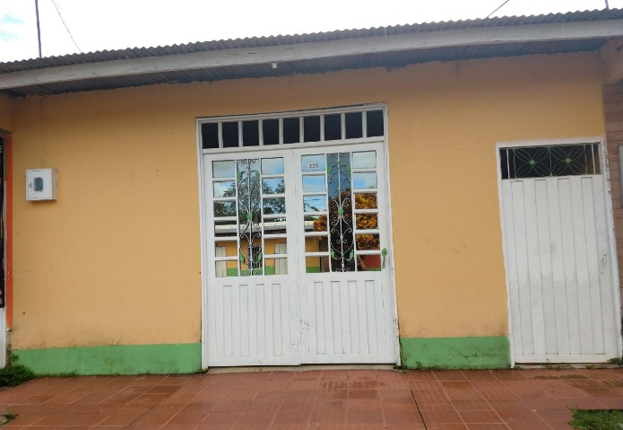  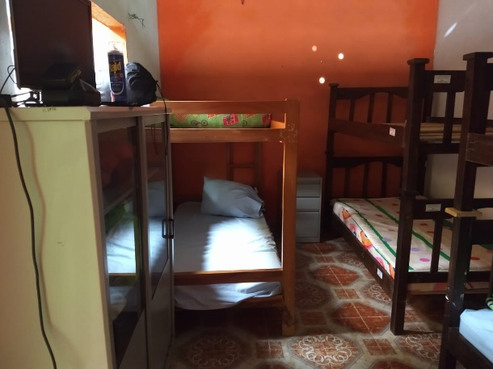  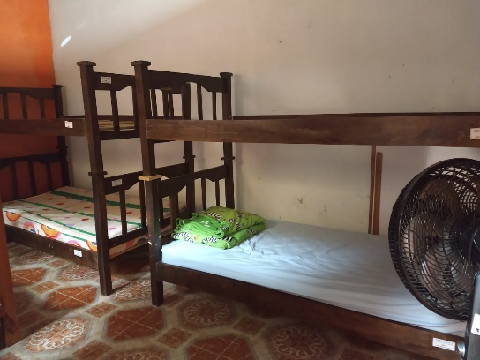  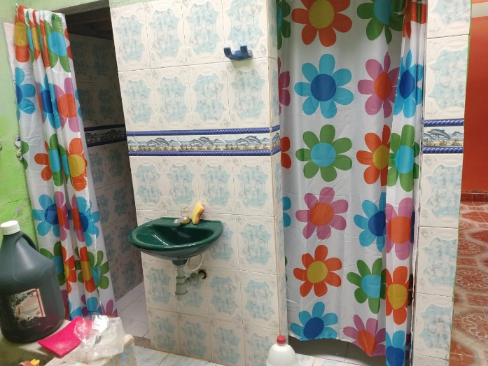

- Cupos disponibles simultáneamente para en el área protegida

Cantidad | 2

- Perfil profesional, tecnológico, técnico o saber requerido para el área protegida

El área protegida busca guardaparques voluntarios que quieran contribuir en la conservación de los ecosistemas de bosque inundable y selva húmeda, haciendo parte activa de los procesos y actividades que se desarrollan en el Parque Nacional Natural Tinigua. Se requieren preferiblemente profesionales o tecnólogos en áreas de educación ambiental, ecoturismo, prevención, vigilancia y control, actividades administrativas, restauración, investigación y monitoreo.

- Implementos necesarios para llevar al área protegida

Mencione o adjunte tabla de implementos necesarios que debe llevar el guardaparque voluntario al área protegida.

- Responsabilidad en el cumplimiento de las actividades propuestas y discreción con la información del AP.
- Ropa cubierta que proteja del sol, pantalón o sudadera, camisa manga larga, botas pantaneras y zapatos cómodos, Impermeable.
- Aseo: Sábanas, jabón líquido o en barra biodegradable para el lavado de ropa e implementos de aseo personal.
- En caso de hacer uso de la cocina, se requiere, estufa, alimentos perecederos y no perecederos, medicamentos (si requiere), elementos de primeros auxilios, bloqueador solar, botilito para agua, linterna, encendedor o fósforos, morral, libreta de apuntes, esfero, cámara fotográfica, bolsas ziploc, pilas y cargador.

- Logística del área protegida

Se puede cocinar | SI NO  X  En caso negativo indique: El manoby cuenta con espacio y loza de cocina, pero no tiene estufa, sin embargo, en el casco urbano de Uribe se encuentran alrededor de 5 restaurantes, el plato de comida tiene un valor aproximado de 6.000 pesos.  ¿Dónde se adquiere?: en el casco urbano del municipio de Uribe.
Se cuenta con señal de internet | SI NO  X
Señal de celular | SI NO  X  ¿Qué operador?: Claro, Avantel y Movistar
Sitio donde debe presentarse el Guardaparque para el inicio de las actividades | Carrera 9 No. 4 - 41 Barrio Centro. Uribe - Meta

- Costos estimados del servicio año 2019

Incluya una tabla donde describa los costos de alimentación, transporte, alojamiento y demás factores que aplican para el área protegida.

Alimentación | Costo aproximado: $540.000 (mes)
Transporte Villavicencio Uribe  Transporte público (La Macarena o Cootransariari) | $48.000

- Actividades a desarrollar como Guardaparque Voluntario

Indique las actividades que desarrollara el guardaparque voluntario en el área protegida

Jefe del Área Protegida | Querubin Rodríguez Pinilla
Número telefónico | 3112509395
Correo electrónico | querubin.rodriguez@parquesnacionales.gov.co
Dirección de la sede administrativa del área | Carrera 9 No. 4 - 41 Barrio Centro. Uribe - Meta

Datos del nivel Territorial

Responsable del programa de guardaparques en el nivel territorial | Yennifer García Ríos
Número telefónico | 3183060479
Correo electrónico | comunicador.dtor@parquesnacionales.gov.co

Responsable del diligenciamiento del formato
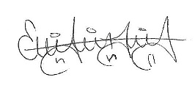
Nombre | Erika Diaz Algarra
Cargo | Operaria Calificada
Firma

